淡江時報 第 1186 期
本校教學實踐研究計畫通過件數再創新高 連兩年全國綜合大學第一
學校要聞
【潘劭愷淡水校園報導】教育部7月16日公告113年度教學實踐研究計畫審查結果，本校通過59件，再度寫下歷史創新高，同時連續二年拿下全國綜合大學第一名，展現積極鼓勵教師提升教學品質，增進學生學習成效的優異成果。本年度商管學院通過15件、外語學院通過13件、工學院通過10件、體育事務處通過8件、教育學院通過6件、國際事務學院通過4件、文學院通過2件，理學院通過1件，其中運管系副教授鍾智林連續7年通過申請，持續保持最佳紀錄。

本校定位為重視研究的教學型大學，強調「以學生為主體的學習角度」，歷年透過教務處教師教學發展中心「新聘教師教學工作坊」，協助新聘教師了解並體驗大學教學；「良師益友傳承帶領」縮短新聘教師教學適應期；還有各類教學研習、觀課交流與教師專業成長社群，藉由同儕交流與經驗分享，建立以學習者為中心的教學新觀點，引導學生主動學習。本次通過計畫名單中，有不少初任教職即通過申請的新進教師，加上每年均投入教學實踐研究計畫且成果豐碩教師群，顯示提升教學品質在淡江已成為教師們的首要共識。

本校積極推動教學實踐研究計畫，除訂定相關辦法，更透過「建置支援系統」、「建立校內初審制度」及「爭取與國科會計畫同等權益」等做法，鼓勵並協助教師申請，教發中心更提供教師教學資源及諮詢，協助進行教學實踐研究，翻轉課堂教學模式，激發教學潛能，讓有意願精進教學的教師，均能得到充分的協助。本年度共有10名申請計畫諮詢的教師，7名教師通過計畫申請，通過率高達7成；更有愈來愈多教師以教學實務研究型升等成功，顯示以教學見長的教師，有了更多發揮的空間，獲得更大的成長。

曾有業界經驗的大傳系助理教授吳姿嫻，希望提供修習「畢業製作與展演」課程行銷組學生更情境化的訓練，帶領他們確實歷練行銷專案的洽談、企劃到執行，累積創意解決真實議題的相關經驗、提升自信與畢業競爭力。「教學實踐研究計畫能夠提供經費，協助我邀請合適的業師為學生增能、給予來自產業觀點和建議，能確實提升學習成效。」她也感謝教發中心的用心，除了舉辧各式經驗分享與工作坊，更在計畫通過後主動成立群組，提供執行業務交流與協助，讓她無後顧之憂。申請計畫諮詢並通過計畫的西語系副教授劉愛玲，則希望活化「中級西班牙文文法」課程的學習方式，讓學生更有興趣且更有效率地學習。她感謝資工系特聘授張志勇在計畫撰寫方面的啟發，以及教發中心主任李麗君的協助，帶領自己清楚釐清課堂問題並找到具體改善目標，同時更能活用學校提供的教學資源，透過iClass來協助學生學習，並提升學習成效。
2024/08/15

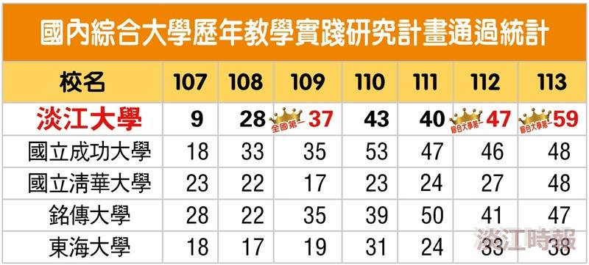
本校推動教學實踐計畫成果豐碩，通過件數再創新高，連續兩年獲得全國綜合大學第一。（資料來源／教育部教學實踐研究網頁、製表／淡江時報）

